Ukazatel č. 5.3

Webová stránka projektu, aktualizovaná a udržovaná

Ukazatel zpracovali:

Pavel Šremer (CZ) – OZV Ředitelství ČIŽP, Praha, projektový vedoucí z přijímající země
Rob Bakx (NL) – InfoMil, rezidentní twinningový poradce (RTP)

Dne: 3. června 2005

Webová stránka projektu, aktualizovaná a udržovaná

Ve druhém týdnu projektu bylo projednáno vytvoření webové (internetové) stránky projektu s vedoucím oddělení IT (ISA) České inspekce životního prostředí (ČIŽP). Bylo dohodnuto, že webová stránka projektu bude součástí webové stránky ČIŽP pod částí “Zahraniční vztahy”. Měla obsahovat jak českou, tak anglickou verzi se shodnými obsahy ve svou různých jazycích.

Ve druhém měsíci projektu byla připravena a zpřístupněna návštěvníkům stránek (stránek ČIŽP) úvodní strana stránek projektu. Informace na stránkách jsou veřejnými informacemi. Pracovníci ČIŽP a pracovníci projektu byli zapojeni a vyškoleni v pravidelném udržování stránek. Od té chvíle byly webové stránky udržovány soustavně, ne jen jednou měsíčně. Jakmile byly nové informace (prezentace, dokumenty, zprávy atd.) připraveny a dostupné, byly umístěny na stránky. ČIŽP dokonce najala externí pracovní sílu za účelem podpory udržovacích aktivit.
V průběhu školení v rámci projektu a dalších kontaktů mezi interními a externími pracovníky pracovníci projektu neustále odkazovali na webové stránky jako na zdroj informací o pokroku projektu, programech jednání v rámci projektu a o projektových výsledcích.

K datu přípravy dokumentu o tomto ukazateli obsahovaly projektové stránky objem dat …. GB. Příloha 1 ukazuje úvodní (domovskou) stránku projektových stránek, včetně data poslední úpravy a příkladu jedné stránky. Příloha 2 obsahuje přehled způsobu vybudování stránek (‘mapu stránek’).
Webová adresa stránek je : www.cizp.cz

Informace, které lze na stránkách nalézt, zahrnují:

- Úvodní (domovskou) stránku
- Odkazy na stránky dalších projektů Phare
- Odkazy na stránky organizací inspekční a prosazovací sítě
- Projektovou smlouvu
- Plánování projektových aktivit
- Zvací dopisy a programy jednání jednotlivých projektových aktivit
- Prezentace ze seminářů
- Základní dokumenty
- Hodnocení seminářů
- Výsledky diskuzí/brainstormingů uskutečněných v průběhu okružních cest
- Strategický plán rozvinutý v rámci projektu
- Připravený investiční plán
- Projektové zpravodaje

Aktualizace byla prováděna průběžně a podíleli se na ní:

- 3 pracovníci Oddělení zahraničních vztahů ČIŽP
- Všichni tři pracovníci twinningového projektu (RTP, projektový asistent a jazykový projektový asistent)
- 3 pracovníci oddělení IT ČIŽP (Vedoucí, zástupce vedoucího a odborný referent).

PŘÍLOHA 1

Úvodní strana a poslední aktualizace
ÚVODNÍ (DOMOVSKÁ) STRÁNKA ČESKÉ INSPEKCE ŽIVOTNÍHO PROSTŘEDÍ (ČIŽP)

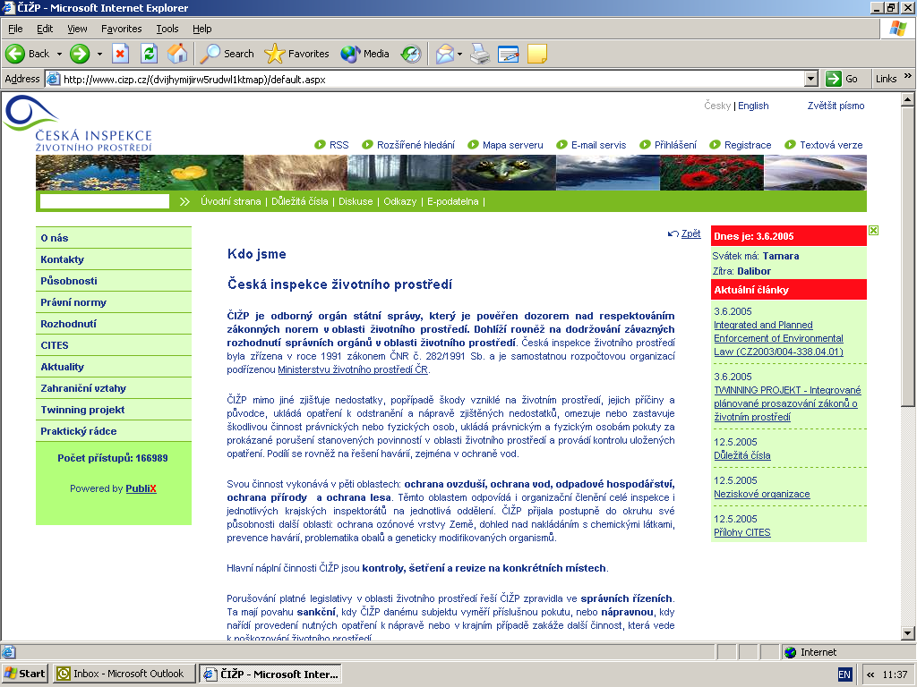

ÚVODNÍ (DOMOVSKÁ) STRÁNKA PROJEKTOVÝCH STRÁNEK (česká verze)
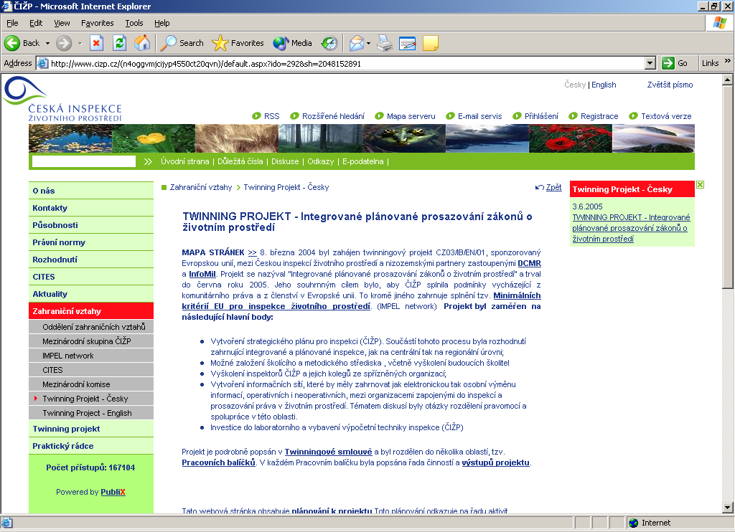

ÚVODNÍ (DOMOVSKÁ) STRÁNKA PROJEKTOVÝCH STRÁNEK – DATUM AKTUALIZACE
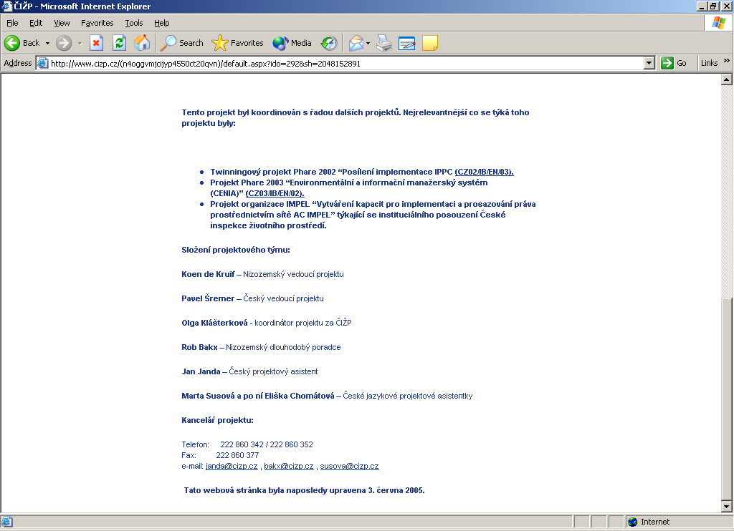

PROJEKTOVÉ STRÁNKY – PŘÍKLAD STRÁNKY

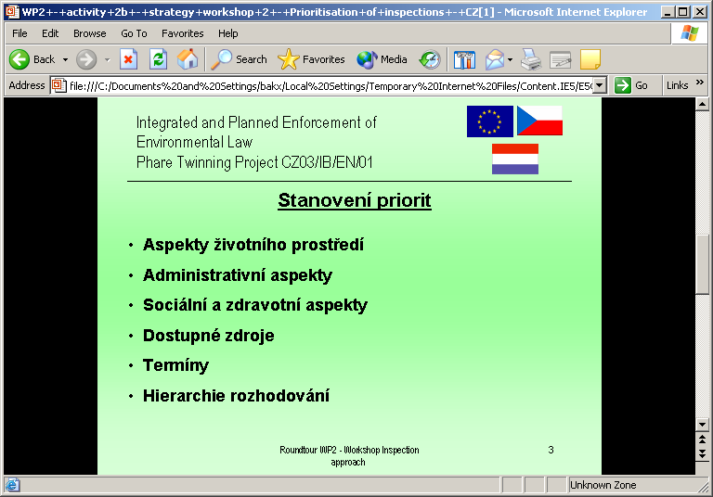

PŘÍLOHA 2

Mapa stránek
MAPA PROJEKTOVÝCH STRÁNEK

Projekt Phare "Integrované a plánované prosazování zákonů v životním prostředí"
- DCMR
- InfoMil
- Minimální kritéria EU
- Podkladová smlouva k projektu (COVENANT)
- Pracovní balíčky (včetně podkladových materiálů)
Úvodní fáze
- výstupy projektu a aktivity v Pracovním balíčku 1
- projektové cíle

Příprava strategického plánu: Přístup integrované inspekce
- výstupy projektu a aktivity v Pracovním balíčku 2
- podkladové dokumenty
- hodnocení pracovních seminářů k strategickému plánování
(9.6.-27.8.2004)
- Příručka IMPEL pro řízení inspekcí životního prostředí
- výsledky "zapojujících" seminářů (14.6.- 29.6.2004)

Školící program
- výstupy projektu a aktivity v Pracovním balíčku 3
- podkladové dokumenty
- semináře (21.9.-24.9.2004), (26.10.2004), (10.-12.11.2004), (18. -19.11.2004)
- semináře kombinované se školením inspektorů (24.-28.1.2005), (7.-10.3.2005)

Informační sítě
- výstupy projektu a aktivity v Pracovním balíčku 4
- podkladové dokumenty
- první, druhý a třetí pracovní seminář
- seminář pro vedoucí pracovníky

Řízení projektu
- výstupy projektu a aktivity v Pracovním balíčku 5
- řídící výbory k projektu
- zpravodaje, čtvrtletní zprávy k projektu
- Výstupy projektu - dokončené
  - Pracovní balíčky 1-5 (výstupy projektu)

- Časový plán k projektu
- Nejrelevantnější projekty sladěné s tímto projektem
  - The Phare 2002 twinning project on Reinforcement of IPPC Implementation
  - The Phare 2003 project on Environmental Information and Management System

- Zpravodaje k projektu
- Řídící výbory k projektu
- Projektoví partneři

